
МИНОБРНАУКИ РОССИИ
Федеральное государственное бюджетное образовательное учреждение
высшего образования
«МИРЭА  Российский технологический университет»
РТУ МИРЭА

ОТЧЕТ ПО ПРАКТИЧЕСКИМ РАБОТАМ
по дисциплине «Моделирование сред и разработка приложений виртуальной и дополненной реальности»

Итоговый отчет по практическим работам

Студент группы | ИКБО-50-23, Астахов С.П. | (подпись)
Старший преподаватель | Горбатов Г.В. | (подпись)
Отчет представлен | «___»________202__г.

Москва 2026 г.
Содержание
Практическая работа №1 3
Практическая работа №2 6
Практическая работа №3 11
Практическая работа №4 12
Практическая работа №5 14

Практическая работа №1
Листинг 1 - Код скрипта moveTransform.cs на С#
using UnityEngine;

public class moveTransform : MonoBehaviour
{
private float speed = 20f;
private float jumpSpeed = 150f;
//private float yaw = 0.0f;
//private float pitch = 0.0f;
void Start()
{

}

void Update()
{
if (Input.GetKey(KeyCode.Space) && transform.position.y <= 1f) {
transform.position += new Vector3(0, jumpSpeed * Time.deltaTime, 0);
}
float horizontal = Input.GetAxis("Horizontal");
float vertical = Input.GetAxis("Vertical");
Vector3 movement = new Vector3(horizontal, 0, vertical);
transform.position += movement * speed * Time.deltaTime;

}
}

Листинг 2 - Код скрипта Gun на С#
using UnityEngine;

public class moveTransform : MonoBehaviour
{
private float speed = 20f;
private float jumpSpeed = 150f;
//private float yaw = 0.0f;
//private float pitch = 0.0f;
void Start()
{

}

void Update()
{
if (Input.GetKey(KeyCode.Space) && transform.position.y <= 1f) {
transform.position += new Vector3(0, jumpSpeed * Time.deltaTime, 0);
}
float horizontal = Input.GetAxis("Horizontal");
float vertical = Input.GetAxis("Vertical");
Vector3 movement = new Vector3(horizontal, 0, vertical);
transform.position += movement * speed * Time.deltaTime;

}
}

Листинг 3 - Код скрипта Bullet на С#
using System.Collections;
using UnityEngine;

[RequireComponent(typeof(Rigidbody))] // Запросить компонент Ragidbody
public class Bullet : MonoBehaviour
{
[SerializeField] private float speed;
[SerializeField] private float destroyDistance;
[SerializeField] private Rigidbody rigidbody;

public void Init(Vector3 startPosition, Vector3 direction)
{
if (rigidbody == null)
rigidbody = GetComponent<Rigidbody>();
transform.position = startPosition;
rigidbody.linearVelocity = direction * speed;

float lifiTime = destroyDistance / speed;

StartCoroutine(AutoDestroy(lifiTime));

}
private IEnumerator AutoDestroy(float lifetime)
{
yield return new WaitForSeconds(lifetime);
Destroy(gameObject);
}
}

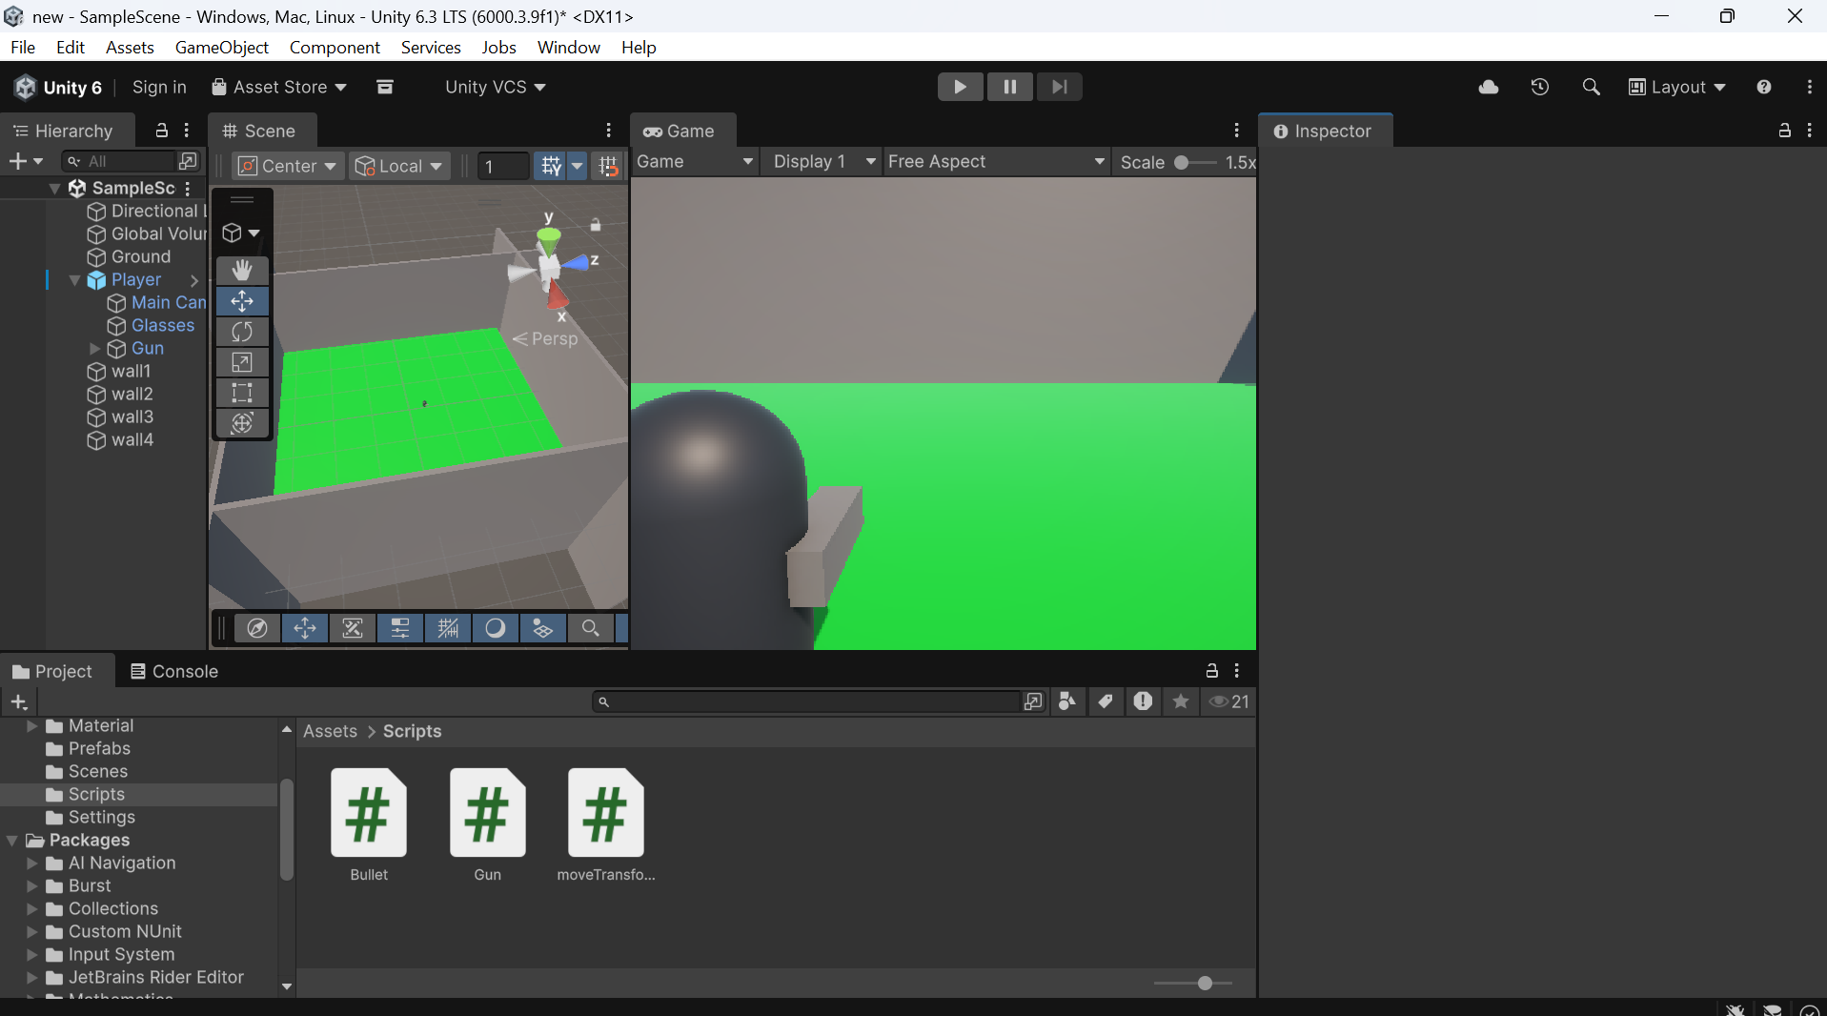 Рисунок 1 — Скриншот сцены Unity

Практическая работа №2
Листинг 4 - Код скрипта enemy на С#
using UnityEngine;

public class Enemy : MonoBehaviour
{
[Header("Enemy Settings")]
public float moveSpeed = 3f;
public float detectionRange = 10f;
public Transform player;

private Rigidbody rb;

void Start()
{
rb = GetComponent<Rigidbody>();
if (rb == null)
rb = gameObject.AddComponent<Rigidbody>();

rb.freezeRotation = true;

// Если игрок не привязан, ищем по тегу
if (player == null)
player = GameObject.FindGameObjectWithTag("Player").transform;
}

void FixedUpdate()
{
// Проверяем расстояние до игрока
float distance = Vector3.Distance(transform.position, player.position);

if (distance <= detectionRange)
{
// Движение к игроку
Vector3 direction = (player.position - transform.position).normalized;
direction.y = 0; // Не двигаемся по вертикали

Vector3 targetVelocity = direction * moveSpeed;
targetVelocity.y = rb.linearVelocity.y;
rb.linearVelocity = targetVelocity;

// Поворачиваем врага в сторону игрока
if (direction != Vector3.zero)
{
Quaternion targetRotation = Quaternion.LookRotation(direction);
transform.rotation = Quaternion.Slerp(transform.rotation, targetRotation, Time.fixedDeltaTime * 5f);
}
}
else
{
// Если игрок далеко - стоим на месте
rb.linearVelocity = new Vector3(0, rb.linearVelocity.y, 0);
}
}

// Визуализация радиуса обнаружения
private void OnDrawGizmosSelected()
{
Gizmos.color = Color.red;
Gizmos.DrawWireSphere(transform.position, detectionRange);
}
}

Листинг 5 - Код скрипта Mouse на С#
using UnityEngine;

public class Mouse : MonoBehaviour
{
[SerializeField]
protected float mouseSensitiviti = 1.5f;
[SerializeField]
protected float smooth = 10;
[SerializeField]
public Transform characher;
float xRotation;
float yRotation;
void Start()
{
Cursor.lockState = CursorLockMode.Locked;
}

void Update()
{
yRotation += Input.GetAxis("Mouse X") * mouseSensitiviti;
xRotation -= Input.GetAxis("Mouse Y") * mouseSensitiviti;

xRotation = Mathf.Clamp(xRotation, -90f, 90f); // Ограничение просмотра выше 90гр

}

protected void RotateCharacter()
{
transform.rotation = Quaternion.Lerp(transform.rotation, Quaternion.Euler(0, yRotation, 0), Time.deltaTime * smooth);
characher.rotation = Quaternion.Lerp(characher.rotation, Quaternion.Euler(0, yRotation, 0), Time.deltaTime * smooth);
}
}

Листинг 6 - Код скрипта FollowObjectView на С#
using UnityEngine;

public class FollowObjectView : MonoBehaviour
{
[SerializeField]
private Transform fpsTransformView;

void Update()
{
transform.position = fpsTransformView.position;
transform.rotation = fpsTransformView.rotation;
}
}

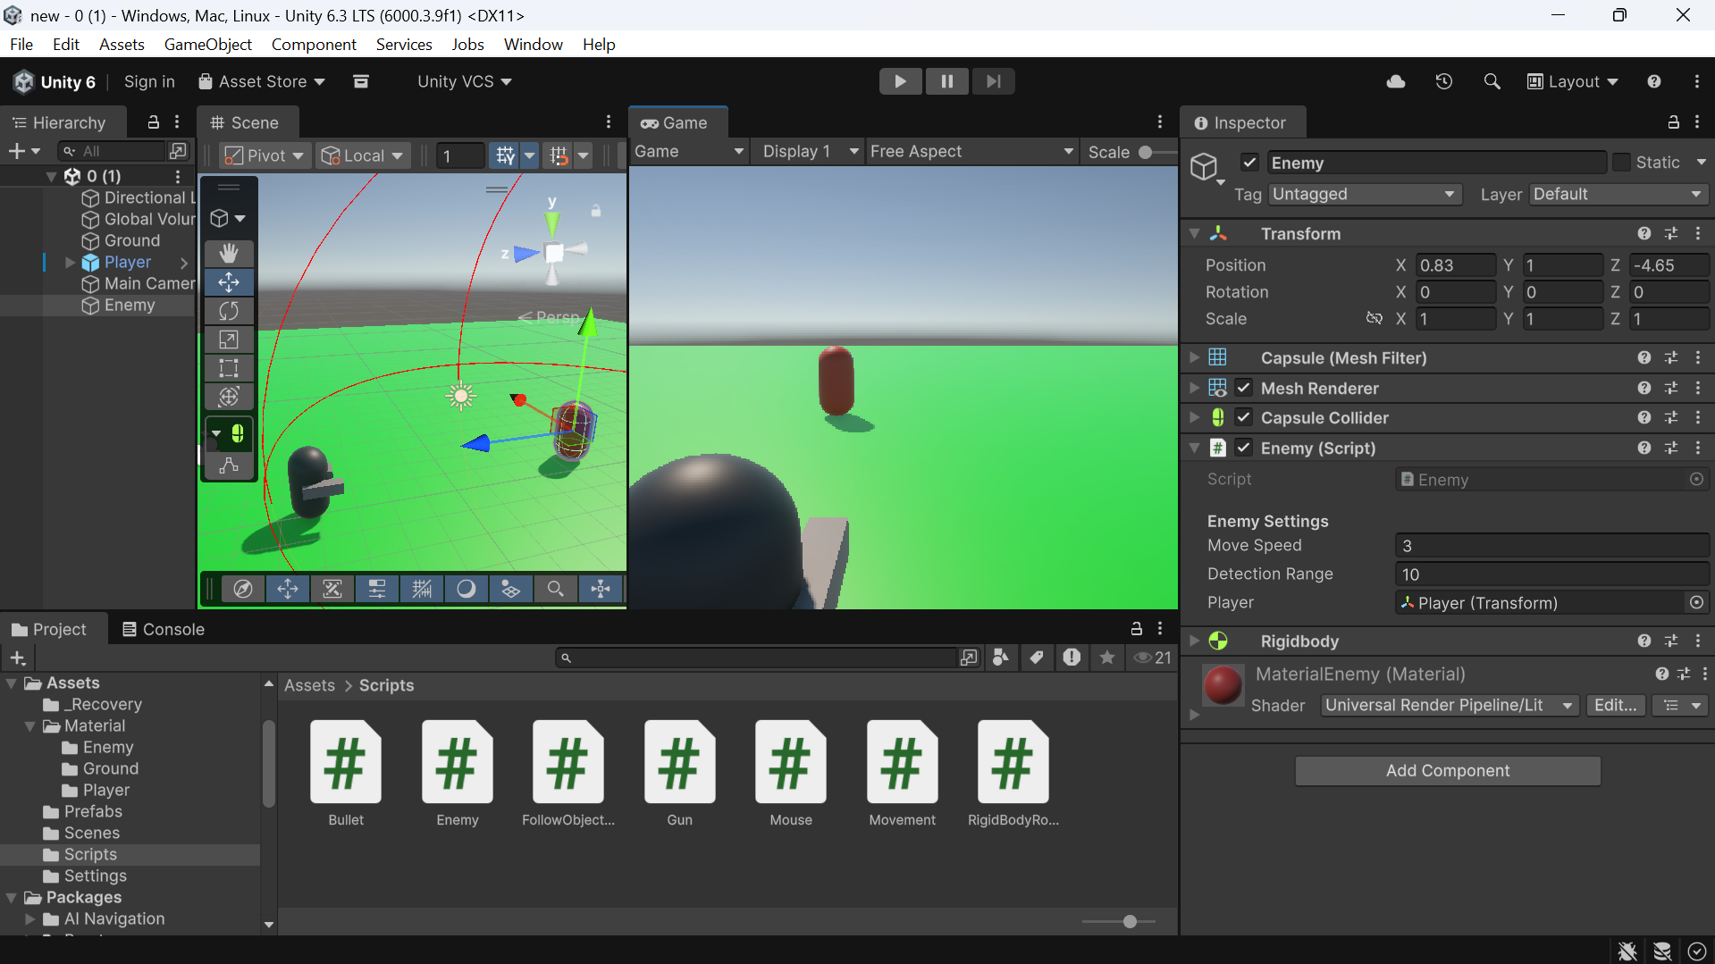 Рисунок 2 — Скриншот Unity противник
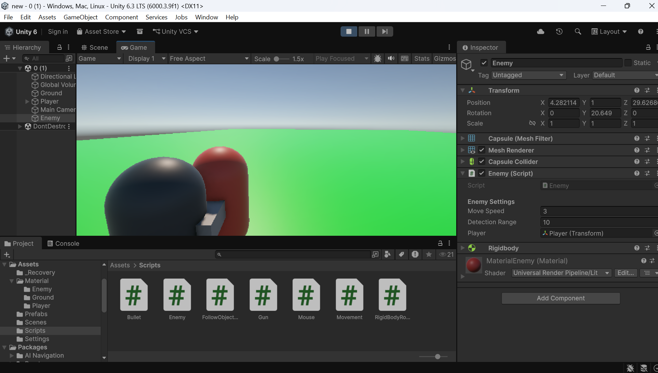
Рисунок 3 — Скриншот Unity противник

Практическая работа №3
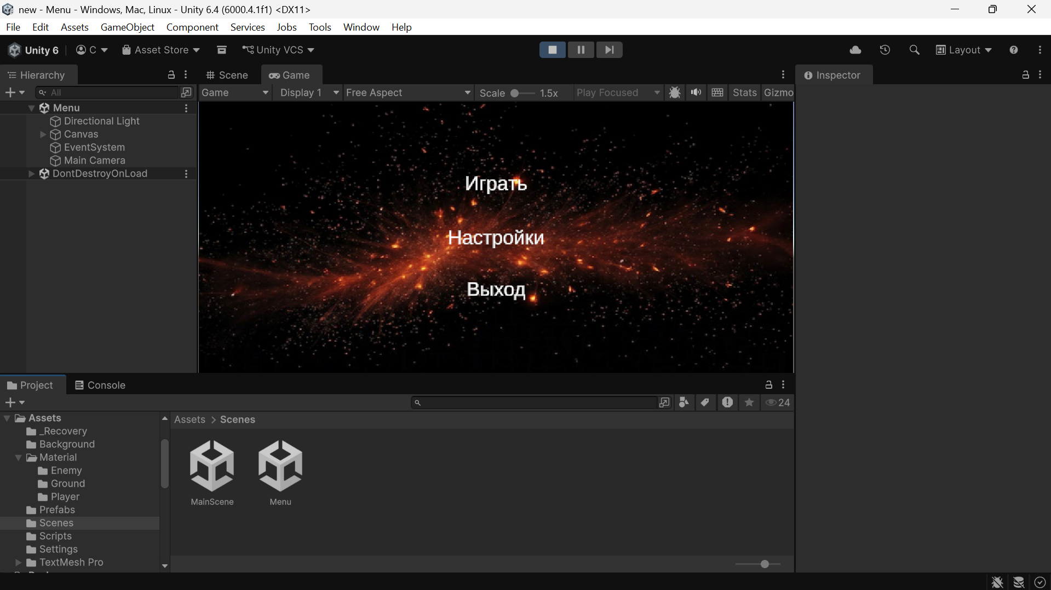
Рисунок 4 — Главное меню игры

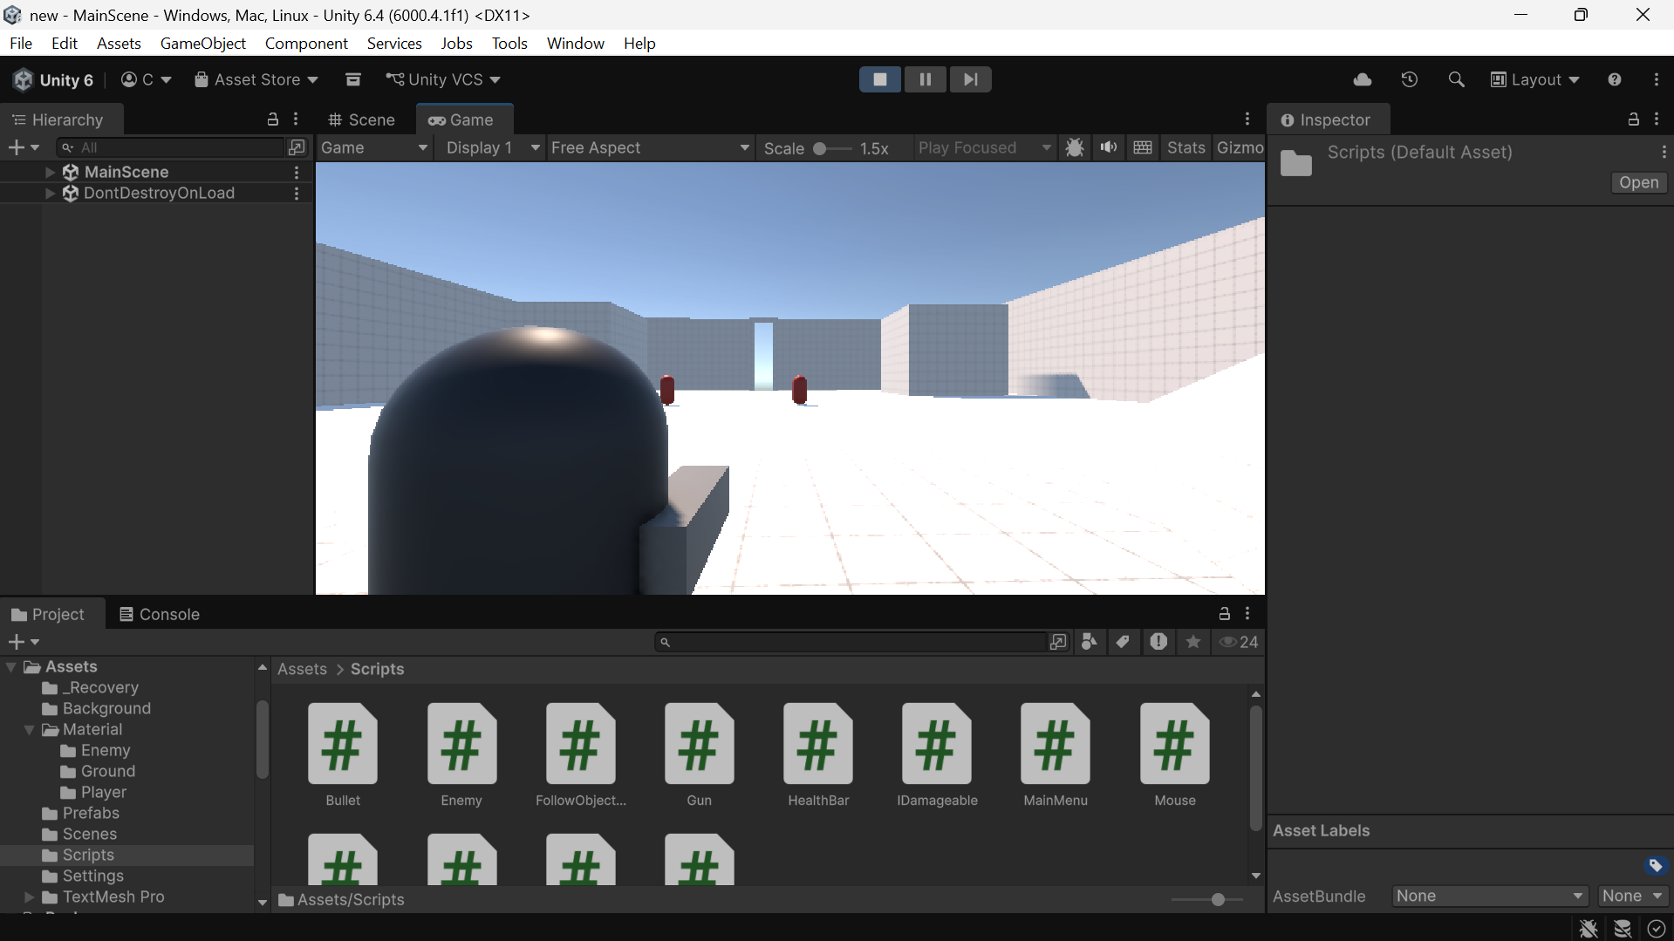
Рисунок 5 — Изменение локации под уровень

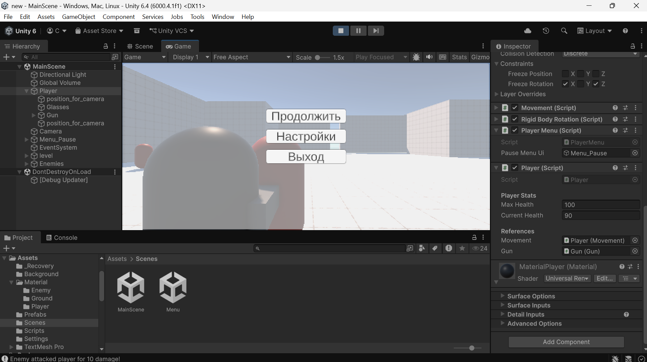
Рисунок 6 — Менюшка паузы

Практическая работа №4

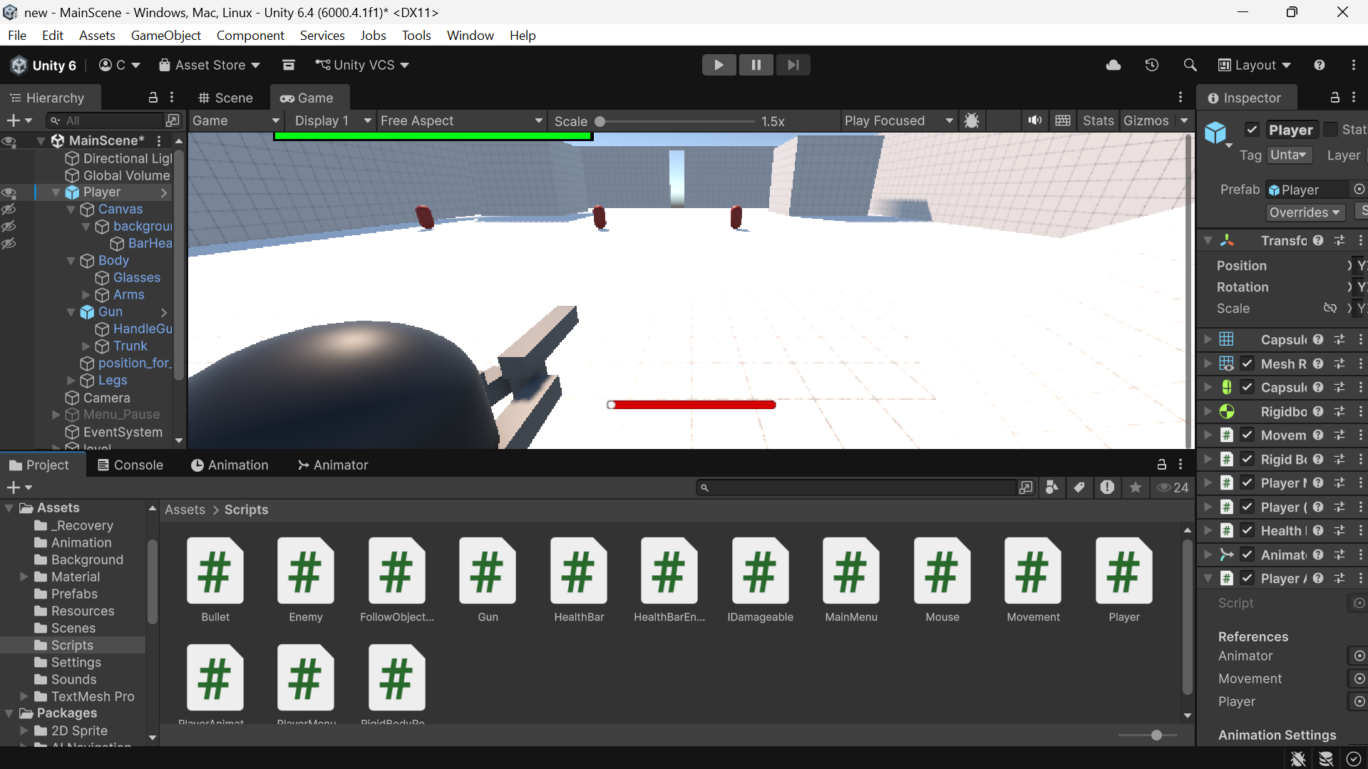
Рисунок 7 —Правка держание оружия
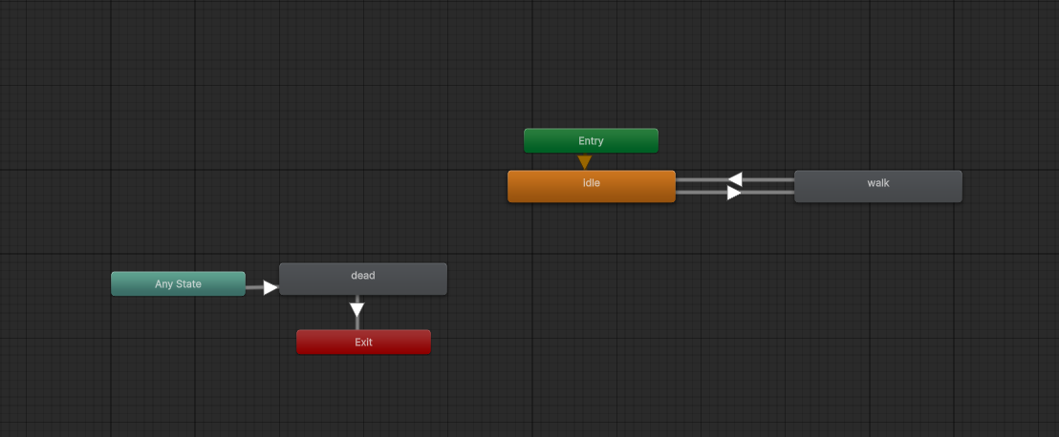
Рисунок 8 — Animator на Unity
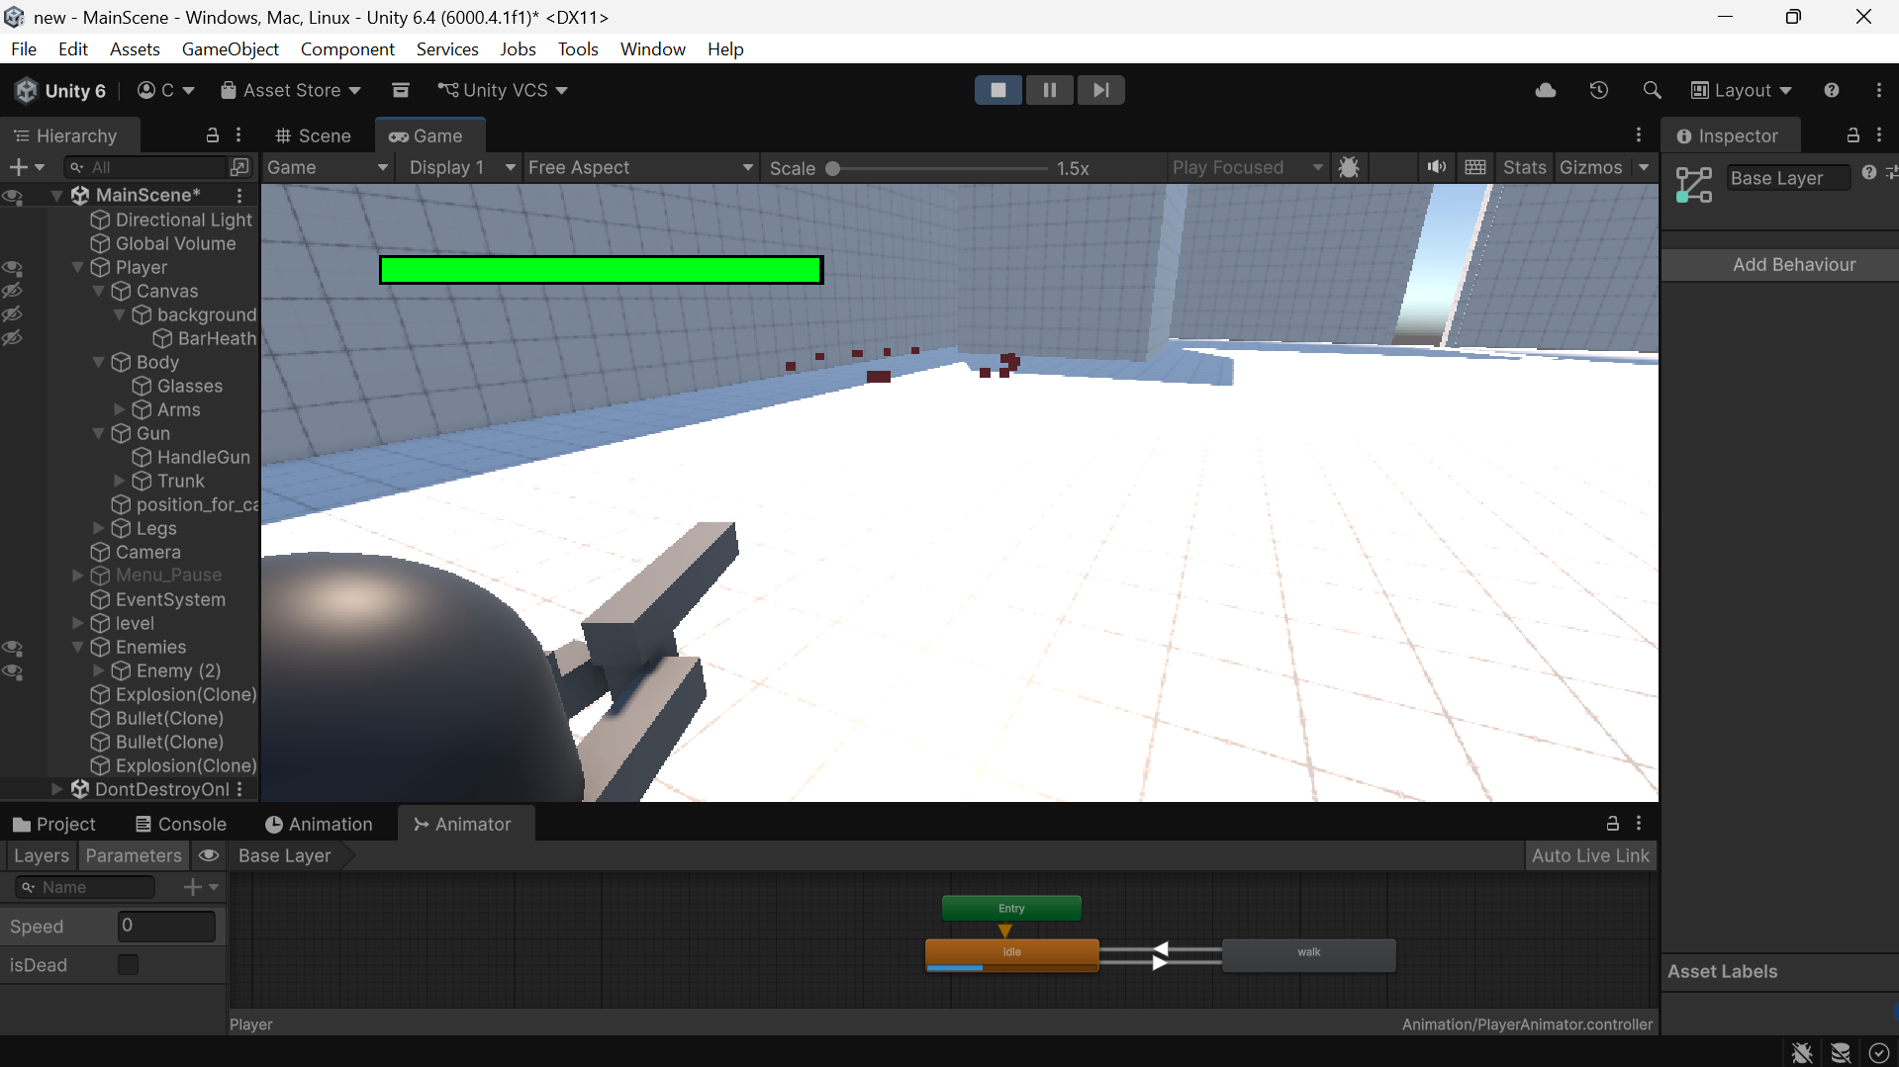
Рисунок 9 — Скриншот Unity анимация исчезновения противника

Практическая работа №5

